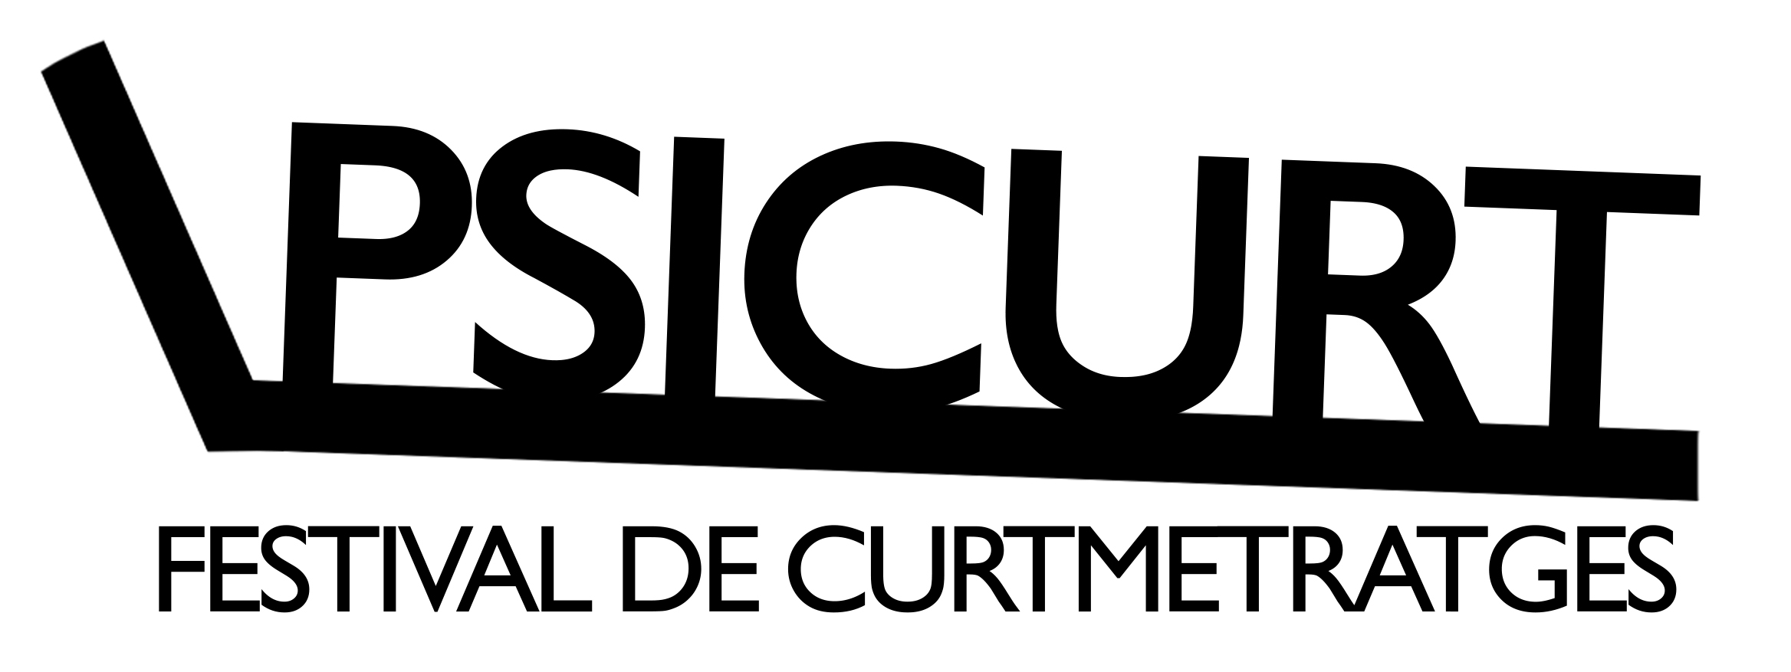

BASES PSICURT 2024

Reus y Tarragona

Del 10 al 13 de Octubre de 2024

REGLAMENTO DEL PSICURT

OBJECTIVOS:
El Festival PSICURT está organizado por el Col·legi Oficial de Psicologia de Catalunya (COPC) el Ayuntamiento de Reus y el Ayuntamiento de Tarragona. Tiene como objetivo acercar a la ciudadanía los diferentes ámbitos de la salud mental (prevención, promoción e intervención) a través del cine. Un proyecto cultural, social y de salud que permita promover la creación artística y la despertar la sensibilidad del público sobre de la salud mental a la vez que ayudar a proyectar la ciudad de Reus y la ciudad de Tarragona como referentes de la cultura.

CONDICIONES DE PARTICIPACIÓN:
- El ámbito del concurso es estatal.
- Podrán participar los cortometrajes producidos en el estado español a partir del 1 de enero de 2022.
- El tema tiene que estar vinculado a la Psicología y a la Salud Mental.
- El género de les producciones es libre.

CATEGORÍAS:
La Sección OFICIAL del PSICURT consta de dos categorías;
FICCIÓN y DOCUMENTAL
Cada participante puede presentar una obra por categoría.

Cortometrajes de ficción y documental de producción española y en cualquiera de las lenguas oficiales del estado español. Si la versión original no es en Castellano o Catalán, se tendrán que presentar con subtítulos en una de estas dos lenguas.
La inscripción es gratuita y pueden participar producciones con una duración máxima de:
FICCIÓN: 30 minutos –sin incluir los créditos-
DOCUMENTAL: 30 minutos –sin incluir los créditos-
La proyección será en video digital.

INSCRIPCIONES:
Sección OFICIAL:
Se pueden inscribir a partir del dia 1 de marzo de 2024 a través de las plataformas, Click for festivals y Festhome.
Las inscripciones de los cortometrajes serán formalizadas por los directore/as, productores/as o sus representantes legales.
El plazo de inscripción finaliza el día 30 de junio de 2024. Las inscripciones que lleguen con fecha de expedición posterior no serán aceptadas. Una vez seleccionada la obra, no podrá ser retirada de la programación del Festival.
Un comité realizará una selección de las obras presentadas y comunicará por correo electrónico, con antelación suficiente, a todos los participantes, productoras y/o directores/as de los cortometrajes inscritos el nombre de las obras seleccionadas.
El destinatario de dicha comunicación será, el que conste en la ficha de inscripción del cortometraje.
Las obras de carácter publicitario no serán admitidas.
Los cortometrajes seleccionados serán proyectados públicamente durante los días del festival, entendiendo que sus autores o productores autorizan la proyección.

Los directores o productores tendrán que asegurarse previamente que el contenido de su obra no infringe los derechos de la propiedad intelectual u otros derechos de terceros y exime al Comité organizador de cualquier responsabilidad legal.
Unos fragmentos de las obras seleccionadas podrán ser utilizadas para la difusión y/o promoción del festival en los medios de comunicación.
El Festival se reserva la posibilidad de exhibición de las obras seleccionadas (previa comunicación a los propietarios de las obras) en diferentes jornadas de trabajo organizadas por COPC, garantizando siempre los derechos de autor y de propiedad intelectual.
La organización invitará a los/as directores/as de los cortometrajes seleccionados a asistir al festival, proporcionándoles el alojamiento a cargo de la organización.
Para poder recibir la dotación económica del premio, los representantes de los cortometrajes ganadores deberán asistir a la entrega de premios, de no ser así, se entenderá que renuncian a la dotación económica y ésta no será entregada.
La participación en este festival implica la aceptación de sus bases.
Los cortometrajes seleccionados serán enviados en el formato de exhibición antes del 15 de agosto de 2024 via Wetransfer, Dropbox o plataforma similar.

Los ficheros de video recibidos para la proyección tienen que ser:
- La resolución máxima de proyección en el Festival es 1920x1080 (1080p) y la mínima es 1280x720 (720p) y siempre en formato panorámico (16:9).
- Extensión del archivo: el formato de los archivos recibidos tiene que ser *.mov o *.mp4.
- Códec de video: el códec de video utilizado tiene que ser ser Apple ProRes 422 o H264/H265.
- Códec de audio: el códec de audio utilizado tiene que ser AAC o PCM.
Material complementario de las obras seleccionadas:
- Biofilmografía del Director/a.
- 1 Fotocopia del DNI del Director/a.
- 1 Fotografía del Director/a en formato jpeg a 300 píxels de resolución.
- 3 fotografías de escenas del cortometraje en formato jpeg a 300 píxels de resolución.
- Posibilidad de póster y otro material de promoción.
- Todas las obras con diálogos en Eusquera o Gallego se presentarán com subtítulos en catalán o castellano.
- Las obras subtituladas tienen que adjuntar un archivo *.srt

Las empresas productoras y los directores de los cortometrajes, en el momento de inscribir sus obras en el PSICURT , aceptan que, en caso de obtener alguno de los premios otorgados por el festival, incluirán una referencia escrita a la concesión de este premio en todas y cada una de las copias del cortometraje que distribuyan para su exhibición en salas comerciales, DVD, internet i/o certámenes audiovisuales, así como en todo el material informativo y promocional impreso (press-books, carteles,etc. Esta referencia consistirá en un texto con el tipo de premio conseguido, acompañado del nombre del festival.

JURADO:
Cada una de las categorías tendrá un jurado designado por la organización que decidirá los premios, estará formado por representantes del ámbito de la Psicología, la Educación, la Cultura y los Medios Audiovisuales.
Las decisiones del jurado serán inapelables.
El premio del público será decidido por los asistentes al festival.
En caso de considerar imprescindible entregar algún premio ex-aequo, el importe se dividirá entre las obras consideradas.
El Comité Organizador puede resolver cualquier cuestión no prevista en las bases. Sus decisiones serán inapelables.

PREMIOS:
1er Premio PSICURT cortometraje FICCIÓN………….1200€
2º Premio PSICURT cortometraje FICCIÓN………..…..800€
3er Premio PSICURT cortometraje FICCIÓN………..…400€
1er Premio PSICURT cortometraje DOCUMENTAL…..1200€
Premio del público al mejor cortometraje………………..500€
*Todos los premios estarán sujetos a las retenciones legales aplicables.

